Несоответствие ценника конечной цене товара

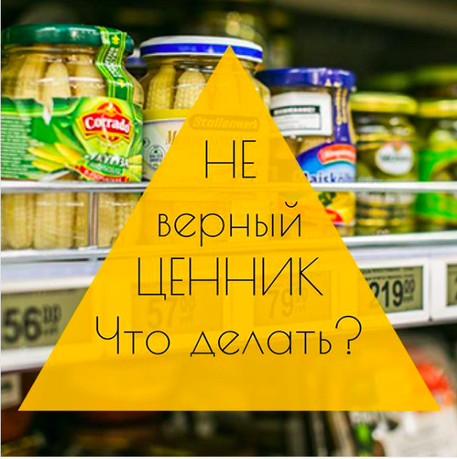
В Набережночелнинский территориальный орган неоднократно поступают жалобы покупателей торговых сетей – на несоответствие ценника конечной цене товара, которая значится в чеке.
Обычно такая ситуация происходит из-за того, что цена товара возросла из-за переоценки товара, а старый ценник остался на месте. Конечно, сотрудники магазина должны его поменять и поставить правильный. Но они не всегда знают об этом, так как информацию об изменении цены обновляют в компьютерной сети магазина автоматически, не известив об этом продавцов! А вот отсутствие ценника вовсе – это грубое нарушение правил торговли.

Если цена товара на кассе отличается от ценника, потребитель вправе потребовать продать товар по цене, указанной на ценнике. Если покупатель заметил ошибку уже после оплаты, продавец должен вернуть разницу между уплаченной суммой и стоимостью по ценнику.
Продавец должен своевременно предоставить потребителю достоверную информацию о товарах. Цена за единицу товара (или за единицу измерения – вес, длина и пр.) должна быть указана на ценнике (п. 1 ст. 10 Закона РФ от 07.02.1992 № 2300-1 "О защите прав потребителей", п. 3 Правил, утв. постановлением Правительства РФ от 31.12.2020 № 2463). Ценник является публичной офертой (ст. 435 ГК РФ), то есть продавец должен продать товар по цене, которая в ней указана.
При возникновении конфликтной ситуации покупателю нужно попытаться разрешить обстановку мирным способом. Пригласить администратора и поговорить с ним. Основываясь на законодательство, нужно защищать свои законные права и интересы. Обычно сотрудники магазина идут навстречу покупателям.
В любом случае, платить больше, чем указано в ценнике, потребители не обязаны.

Удачных вам покупок и благополучного разрешения дел при возникновении конфликтной ситуации!

Набережночелнинский территориальный орган
Госалкогольинспекции Республики Татарстан

